

Министерство образования и молодежной политики Свердловской области

ГАПОУ СО «Екатеринбургский колледж транспортного строительства»

Отчёт по учебной практике

УП 03.01

Выполнил: Михеев Самохвалов

Группа: ПР-31

Преподаватель: Мирошниченко Г.В.

2022

Содержание

1. **Задание №1 Услуги салона красоты** 3

1.1 Описание задачи 3

1.2 Структура проекта 3

1.3 Описание разработанных функций 3

1.4 Алгоритм решения 3

1.5 Логическая структура (бд) 3

1.6 Используемые библиотеки 3

1.7 Тестовые случаи 3

1.8 Используемые инструменты 3

1.9 Описание пользовательского интерфейса 3

# 1. **Задание №1 Услуги салона красоты**

## Описание задачи

Разработать подсистему для работы с услугами салона красоты,

которая должна включать в себя следующий функционал:

• просмотр списка услуг,

• добавление/удаление/редактирование данных об услугах,

• работа с дополнительными изображениями к услугам,

• запись клиента на услугу,

• управление ближайшими записями на услуги салона красоты.

## Структура проекта

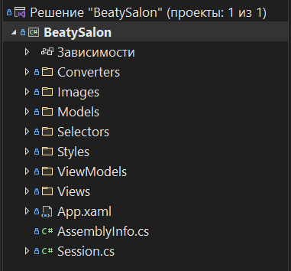

Папка Converters содержит конвертеры значений, используемые в приложении

Папка Images содержит картинки используемые в приложении

Папка models содержит бизнес логику

Папка Views содержит интерфейс приложения

Папка ViewModels связывает логику и интерфейс приложения

Папка Selectors содержит селекторы компоновки, используемые для сокращения места в коде

Папка Styles содержит библиотеки ресурсов, используемые в приложении

## 1.3 Описание разработанных функций

Разработаны стандартные методы CRUD. Методы Create не имеют входных и выходных данных, осуществляют добавление элементов в базу данных. Методы Read осуществляют чтение элементов из базы, на выходе коллекция элементов для корректной работы в программе. Методы Update обновляют элементы в базе данных. Методы Delete удаляют элементы из базы

## 1.4 Алгоритм решения

(Описать способ решения задачи с помощью блок-схемы)

## 1.5 Логическая структура (бд)

Таблицы, с которыми происходила работа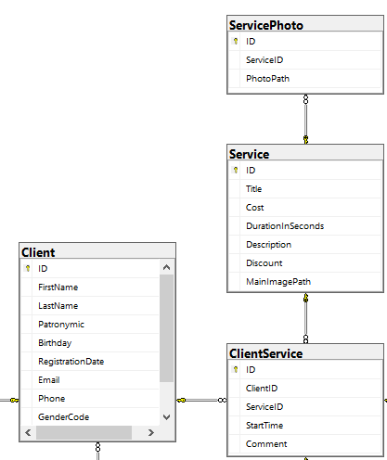

Таблица Client хранит клиентов салона, которые хотя бы раз были записаны на приём. Таблица Service хранит услуги, предоставляемые салоном. Таблица ServicePhoto хранит дополнительные фотографии услуг салона. Таблица ClientService показывает записанных на услуги клиентов.

## 1.6 Используемые библиотеки

Microsoft EntityFramework.Core,SQLServer,Tools нужны для связи приложения с базой данных

Prism.WPF для использования шаблона MVVM

## 1.7 Тестовые случаи

(Описать основные тестовые случаи. Дать описание: название теста, назначение теста, входные данные, ожидаемый результат. В конце написать о результатах тестов).

## 1.8 Используемые инструменты

Язык программирования C#, платформа WPF, Инструмент для связи с базой данных Scaffold-DbContext, среда разработки – Visual studio 2022.

## 1.9 Описание пользовательского интерфейса

(Основные пункты меню на экране с кратким описанием того, как это должно работать)